Cách giải quyết cực kỳ đơn giản (Làm trực tiếp trên Unity Editor):
- Mở Scene Map_Office_2025 (Làm tương tự cho các scene khác như Map_HCMC_2025).
- Chọn các GameObjects đóng vai trò là mặt sàn nhà, mặt đất, hoặc cầu thang. (Trong Inspector, góc trên cùng bên phải, nhấp vào menu thả xuống của chữ Static -> Đảm bảo có dấu tick ở mục Navigation Static).
- Mở cửa sổ Window > AI > Navigation (Hoặc thẻ Navigation trong giao diện).
- 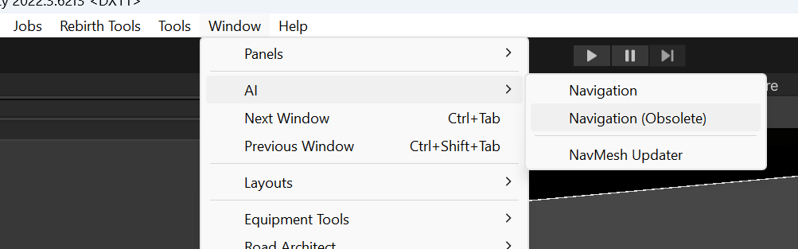
- Chuyển sang thẻ Bake. (Chỉnh lại thông số Agent Radius, Agent Height cho khớp với kích thước của Player nếu bạn thấy cần thiết).
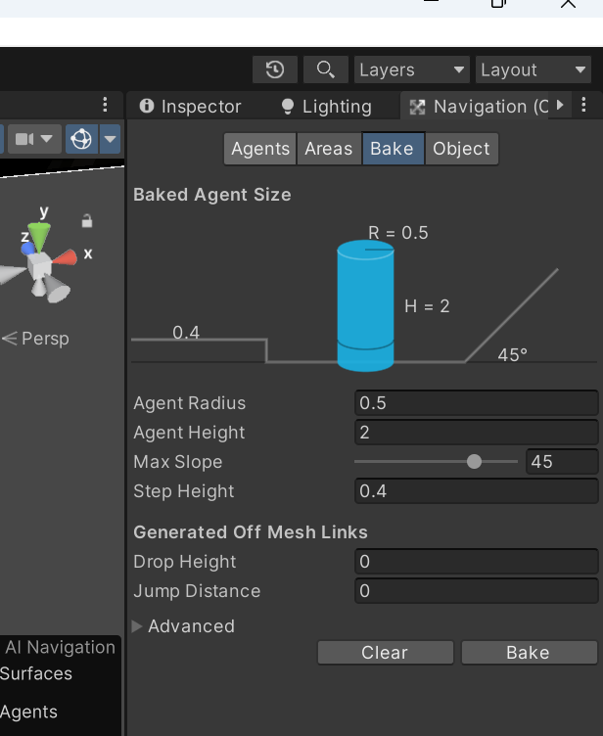
- Bấm nút Bake to đùng ở góc sát dưới cùng bên phải.
- Đợi một giây, bạn sẽ thấy một lớp lưới màu xanh dương phủ lên trên mặt sàn. Đó chính là "đường phố" hợp lệ mà NavMeshAgent có thể đi qua. Save Scene lại.

